**Tekstylia i odzież od nowego roku będą kolejną frakcją odpadów.**

**Gdzie mieszkańcy będą mogli wyrzucić stare ubrania?**

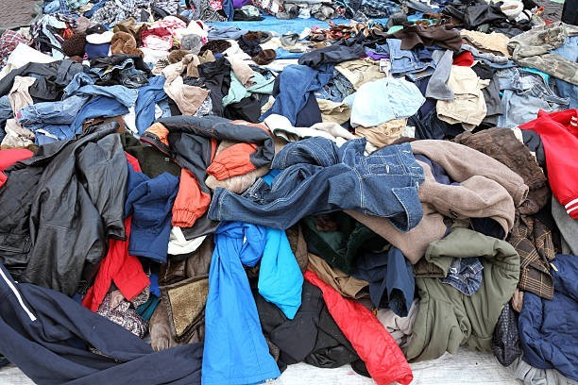

Od stycznia 2025 roku gminy będą musiały wprowadzić selektywną zbiórkę zużytych tekstyliów i odzieży. To wymóg unijny. Chodzi o zwiększenie recyklingu tego rodzaju resztek.

Od nowego roku zbędna, nieużywana odzież i tekstylia nie powinny trafiać do odpadów zmieszanych.

**Wyrzuć – ale we właściwe miejsce**

Jeśli odzież i tekstylia są zniszczone oraz nie nadają się do dalszego wykorzystania, należy oddać je do punktu PSZOK, w miejscowości Karzniczka.

PSZOK czynny jest w każdą sobotę w godz. 10-15.

Z zostawionych tam kurtek, swetrów, ręczników oraz innych tkanin powstaną nowe surowce, np. odpady włókiennicze posłużą jako ścierki do mycia czy wypełnienie tapicerskie, z wełny wytworzona może zostać izolacja do samochodów, a bawełna nadaje się do produkcji wysokiej jakości papieru. Z tekstyliów które po sortowaniu nie nadają się już do innego zastosowania można też wytwarzać paliwo alternatywne o wysokiej wartości opałowej.